РЕЗУЛЬТАТЫ
токсикологического мониторинга отравлений химическими веществами населения Новгородской области в первом полугодии 2023 года

В течение первого полугодия 2023 года среди жителей Новгородской области зарегистрировано 174 случая острых отравлений химическими веществами, из которых 73 (42,0%) закончились гибелью пострадавших.
Частота отравлений составила 30,2 (на 100 тысяч населения), что несколько выше уровня 2022 года (24,6).
Среди пострадавших преобладали мужчины – 115 случаев (66,1% зарегистрированных случаев или 44,0 на 100 тысяч населения), в т. ч. при отравлениях со смертельным исходом – 63 случая (54,8% общего количества случаев отравлений среди мужчин и 86,3% всех случаев отравлений со смертельным исходом).
Частота случаев отравлений среди женщин составила 18,7 на 100 тысяч населения (59 случаев), летальным исходом отравлений среди них закончилось 16,9% случаев (10), что значительно меньше, чем среди мужчин.
Среди детей до 14 лет зарегистрировано 42 отравления. Летальных исходов в этой возрастной группе не зарегистрировано. В подростковом возрасте 15-17 лет произошло 3 отравления, из которых1 случай закончился летально.
Наибольшее количество отравлений, в т. ч. закончившихся смертельным исходом, зарегистрировано в возрастных группах: 60 лет и старше – 38 случаев, из которых 25 закончились летально (65,8%); 40-49 лет – 33 случаев отравлений, в т. ч. 18 закончились летально (54,5%).
Значительное число пострадавших отмечено также в возрастной группе 26-39 лет (29 случаев, из них 14 со смертельным исходом).
Наибольшее количество пострадавших от отравлений, в т. ч. со смертельным исходом, зарегистрировано среди работающих – соответственно 63 и 44 случая. Среди лиц пенсионного возраста произошло 41 отравление химическими веществами, 26 из которых (63.4%) закончились летально. Среди безработных произошло 20 отравлений, все пострадавшие выздоровели.
Наиболее часто отравления были связаны с химическими веществами, приобретенными в магазинах (56 случаев, в т. ч. 29 со смертельным исходом), в аптеках (45 случаев, в т. ч. 1 со смертельным исходом). В объектах неорганизованной торговли вещества, вызвавшие отравления, были приобретены 19 пострадавшими, из которых 9 погибли.
144 случая отравлений, в т. ч. 63 – с летальным исходом носило случайный характер. Преднамеренный характер отравления имел место у 26 пострадавших (в т. ч. 8 случаев с летальным исходом). Неопределенный характер отравления имел место в 4 случаях, 2 из которых закончились летально.
Преобладали случаи индивидуального употребления химических веществ (152 случая из 174, в т. ч. со смертельным исходом – 62 из 73). Зарегистрировано 8 случаев семейного отравления, 4 из которых закончились летально и 14 случаев группового отравления, их которых 7 закончились летально.
Наиболее частой причиной острых отравлений среди населения области остается употребление спиртсодержащей продукции, лекарственных препаратов, действие окиси углерода (угарного газа) и наркотиков – рисунки 1 и 2.
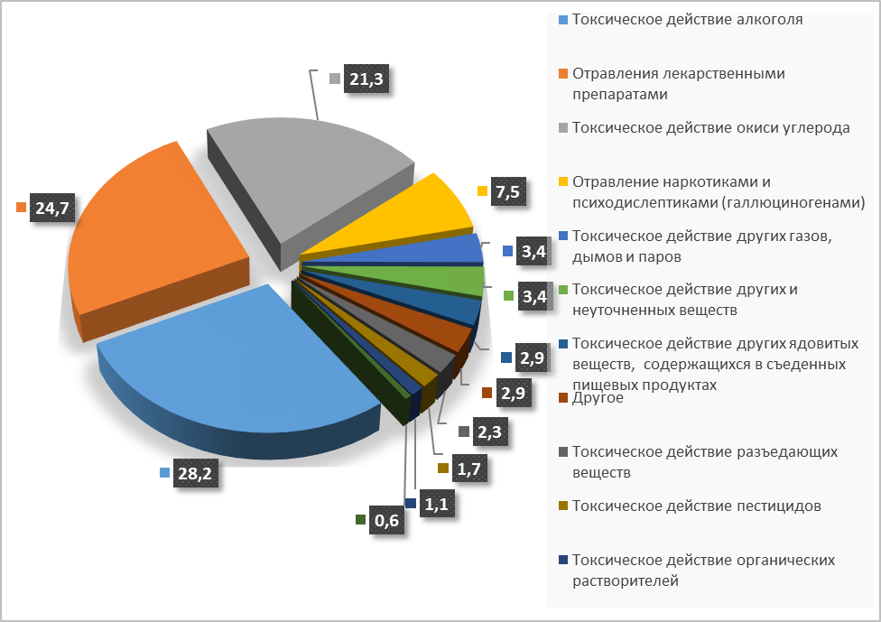
Рис. 1. Структура острых отравлений химическими веществами в Новгородской области
за 6 месяцев 2023 года (%)
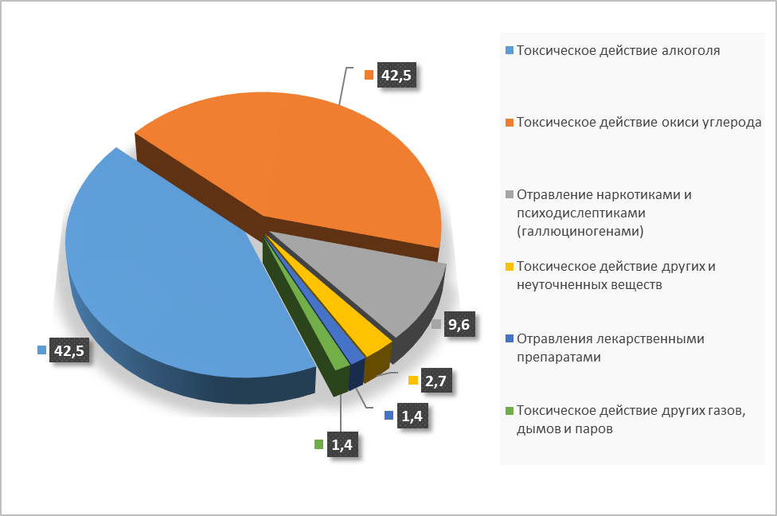
Рис. 2. Структура острых отравлений химическими веществами со смертельным исходом в Новгородской области за 6 месяцев 2023 года (%)
Среди детского и подросткового населения употребление спиртсодержащей продукции явилось причиной 4 случаев отравлений; употребление лекарственных препаратов привело к отравлению 22 человек в этих возрастных группах (летальных исходов не зарегистрировано); наркотическими веществами отравился 1 человек (с летальным исходом); 4 человека отравились съеденным растением; 4 человека отравились моющим средством; 3 человека пострадало от действия разъедающих веществ; по 2 человека отравились угарным газом и инсектицидом; от токсического действия неизвестного газа, ртути и силикагеля пострадало по 1 человеку.
Основными причинами отравлений среди взрослого населения остаются употребление:
- спиртосодержащей продукции – 34,9% (2022 год – 25,0%; 2021 год – 32,2%; 2020 год – 33,9%, 2019 год – 49,7%, 2018 год – 63,7%);
- лекарственных препаратов – 16,3% (2022 год – 12,5%; 2021 год – 12,2%; 2020 год – 14,4%, 2019 год – 6,4%; 2018 год – 11,6%);
- наркотиков – 9,3% (2022 год – 10,7%; 2021 год – 9,6%; 2020 год – 8,3%, 2019 год – 7,5%; 2018 год – 3,2%).
Отдельное место среди отравлений у взрослого населения занимают случаи отравлений другими мониторируемыми видами токсикантов. Удельный вес данных отравлений составил 38,8% (50 случаев, из них – 34 с летальным исходом). Наиболее часто в этой группе регистрировались отравления угарным газом (63,6%), другими газами, дымами и парами (9,1%), неуточнёнными веществами (9,1%), органическими растворителями (3,6%).
Случаи отравления спиртсодержащей продукцией среди взрослого населения области формируются преимущественно за счет мужчин – 80,0% общего числа случаев отравления этой продукцией и 87,1% случаев таких отравлений со смертельным исходом.
Также среди мужчин регистрируется большинство случаев отравлений наркотиками (10 случаев из 12), в т. ч. со смертельным исходом (6 из 6 случаев).
Среди женского населения области преобладают случаи острых отравлений лекарственными препаратами – 14 случаев из 21 зарегистрированного.
В этиологической структуре отравлений спиртсодержащей продукцией преобладает этанол – 83,7% (2022 год – 82,8%, 2021 год – 90,7%, 2020 год – 83,8%, 2019 год – 81,4%). Незначительное место в структуре этой группы отравлений занимает метанол – 4,1%, а также спирт неуточненный – 12,2% (2022 год – 3,4%, 2021 год – 2,3%, 2020 год – 7,4%, 2019 год – 10,3%), в т. ч. 8,2% суррогаты алкоголя (2022 год – 3,4%, 2021 год – 2,3%, 2020 год – 7,4%, 2019 год – 10,3%) – рисунок 3.
Показатель летальных исходов при отравлениях в результате употребления этилового спирта составил 70,7% (2022 год – 83,3%, 2021 год – 64,1%, 2020 год – 68,4%, 2019 год – 50,6%), метилового спирта – 100,0% (2022 год – 100,0%, 2021 год – 100,0%, 2020 год – 75,0%).

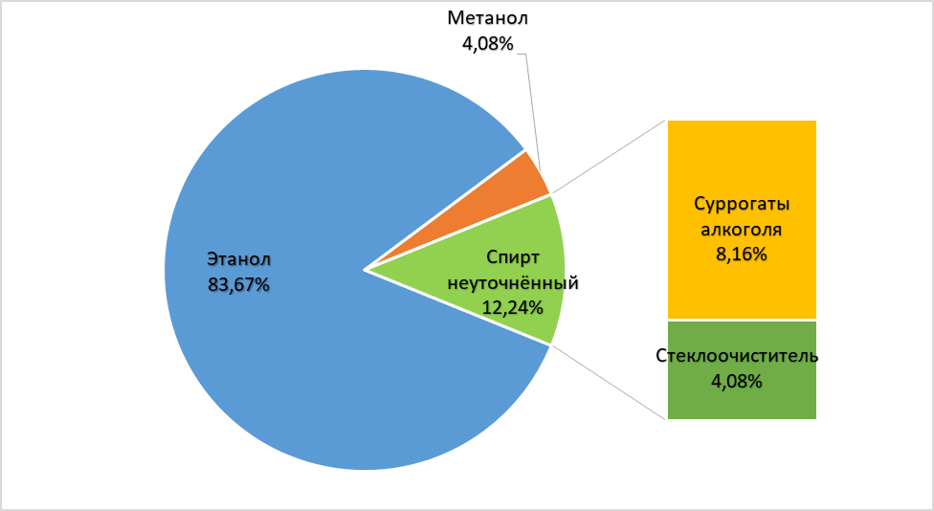
Рис. 3. Структура всех случаев отравлений спиртосодержащей продукцией за 6 месяцев 2023 года

